**Ćwiczenie 8: Polisy bezpieczeństwa – ciąg dalszy**

**Zadanie 10: Włącz ograniczenia korzystania z komputerów domeny:**

* **Zaostrzenia korzystania z kont użytkowników:**
  + **o Po 2 nieudanych próbach logowania konto jest blokowane, a odblokowywane wyłącznie manualnie przez administratora**
  + **Użytkownik musi zmieniać hasła min. co 14 dni**
  + **Hasła muszą być kompleksowe**
* **Czyszczenie za każdym wyłączeniem komputerów ich pamięci wirtualnej**
* **Wyłączenie konta gościa**
* **Wylogowanie użytkowników, których godziny korzystania z kont zostały przekroczone**

**Ustaw dla konta analitykTwojeInicjały godziny logowania tak, aby nie był w nich zawarty aktualny czas. Zaloguj się na komputerze klienta jako analitykTwojeInicjały, czy jest to możliwe?**

**2 razy zaloguj się błędnie jako menedzerTwojeInicjały. Jaki jest tego efekt? Czy jesteś w stanie zalogować się na ich konta na serwerze? Wykonaj czynności, które pozwolą na dostęp do domeny użytkownikom analitykTwojeInicjały i menedzerTwojeInicjały**

**Sposób wykonania:**

* *Zarządzanie polisami* - konsola Group Policy Management / Operacja na polisie **Edit**
* *Lokalizacje ustawień*:
  + **Polisy logowania -** Computer Configuration \ (Policies w 2008 i wyższe) \ Windows Settings \ Security Settings \ Account Policies **– polisa powinna być ustawiona dla kontrolera domeny (Default Domain Controlers Policy) lub Domeny (Default Domain Policy)**
  + **Czyszczenie pamięci wirtualnej, konto gościa, automatyczne wylogowywanie -** Computer Configuration \ Windows Settings \ Security Settings \ Security Options \ **Sekcje: Shutdown, Accounts, Network Security**
  + **Logowanie interaktywne –** Computer Configuration \ Windows Settings \ Security Settings \ User Rights Assignment \ **Allow log on locally**

**Szczegółowy tutorial:**

1. Uruchom obie maszyny wirtualne jeśli nie są one uruchomione.
2. W maszynie wirtualnej serwera przejdź do konsoli **Server Manager** -> menu **Tools** -> konsola **Group Policy Management (GPM).**
3. W konsoli **GPM** przejdź do domeny **zsl.pl**.
4. Zaznacz link do polisy o nazwie **Default Domain Policy** i wybierz operację **Edit**. ***Czym różni się zasięg implementacji polis Default Domain Controlers Policy oraz Default Domain Policy?***
5. Pojawi się konsola **Group Policy Management Editor**.
6. Przejdź do sekcji **Computer Configuration \ Policies \ Windows Settings \ Security Settings \ Account Policies \ Password Policy**.
7. Zdefiniuj ustawienia zgodnie z rysunkiem poniżej. 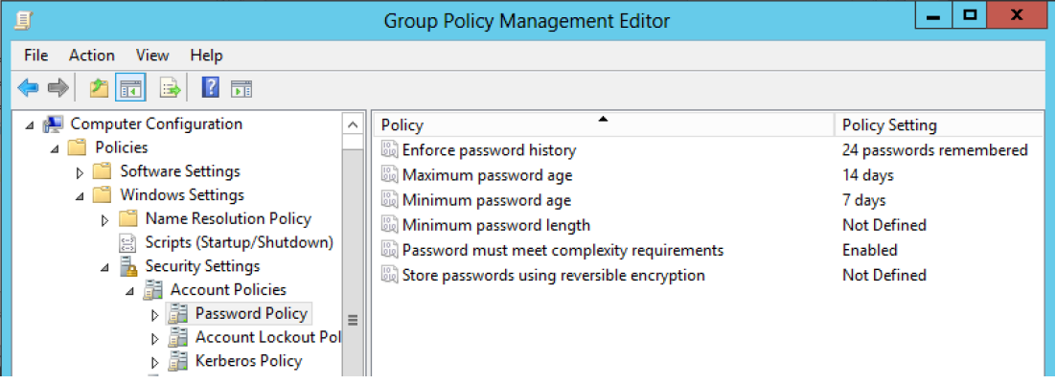
8. Przejdź do sekcji **Computer Configuration \ Policies \ Windows Settings \ Security Settings \ Account Policies \ Account Lockout Policy**
9. Zdefiniuj ustawienia zgodnie z rysunkiem poniżej. 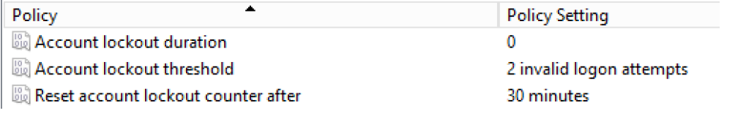
10. Przejdź do sekcji **Computer Configuration \ Policies \ Windows Settings \ Security Settings \ Local Policies \ Security Options**
11. Zdefiniuj ustawienia: Shutdown: **Clear virtual…** (enabled), **Accounts: Guest account status** (disabled) , **Network Security: Force logoff…** (enabled)
12. W maszynie serwera w konsoli **Active Directory Users and Computers**, w jednostce organizacyjnej **Gdansk** wejdź we właściwości konta użytkownika **analitykTwojeInicjały**.
13. Przejdź na zakładkę **Account** i kliknij w przycisk Logon **hours**.
14. Ustaw dostępne godziny logowania, tak aby nie była zawarta aktualna godzina. 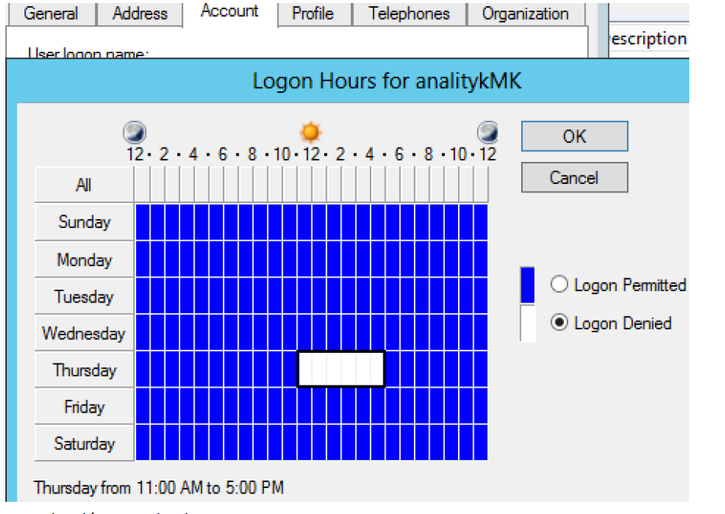
15. Zatwierdź ustawienia.
16. Na komputerach serwera i klienta wymuś odświeżenie polisy wchodząc do konsoli **Command Prompt** (Wiersz Polecenia) i wprowadzając polecenie **gpupdate / force**.
17. Zrestartuj maszyny serwera i klienta.
18. 18. Na maszynie klienta 2 razy zaloguj się błędnie jako ***menedzerTwojeInicjały***. ***Jaki jest tego efekt***?
19. Zaloguj się podając poprawne hasło. Czy jesteś w stanie się zalogować?
20. Na maszynie klienta zaloguj się jako analitykTwojeInicjały. ***Czy jesteś w stanie się zalogować***?
21. ***Czy jesteś w stanie zalogować się na konta analitykTwojeInicjały oraz menedzerTwojeInicjały na serwerze?***
22. Wykonaj czynności, które pozwolą na dostęp do domeny użytkownikom ***analitykTwojeInicjały*** (zmiana godzin logowania) i ***menedzerTwojeInicjały*** (we właściwościach na zakładce Account zaznaczenie opcji **Unlock**…).

**Zadanie 11: Ustaw dla polisy jednostki organizacyjnej Gdansk pojawienie się na liście aplikacji jako aplikacji sieciowej dowolnej aplikacji. Następnie zmień polisę, aby następowało automatyczne instalowanie aplikacji w trakcie logowania.**

**Opcjonalne. Dodaj do maszyny wirtualnej aplikację użytkową i spowoduj, że będzie ona instalowana wraz z logowaniem się wszystkich użytkowników z jednostki organizacyjnej Gdansk. Co należy w tym celu zrobić?**

**Sposób wykonania:**

* *Zarządzanie polisami* - konsola Group Policy Management / Operacja na polisie **Edit**
* *Instalowanie oprogramowania przy wsparciu polis* (Instalowana aplikacja musi być przygotowana jako pakiet instalacyjny *msi* lub *zap*):
  + **Instalowania aplikacji dla konta komputera** - Computer Configuration / Policies / Software Settings / Software Installation. Tryby:
    - 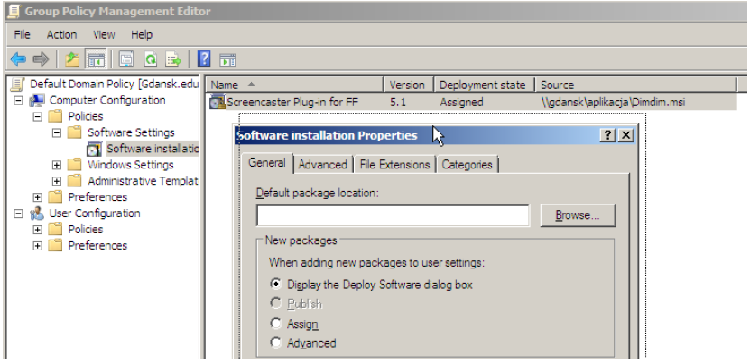Assigned – aplikacja instalowana w trakcie uruchamiania systemu
  + **Instalowania aplikacji dla kont użytkowników** - User Configuration / Policies / Software Settings / Software Installation (aplikacja “podąża” za kontem użytkownika – jest instalowana wszędzie tam gdzie użytkownik się loguje):
    - Assigned – aplikacja instalowana w trakcie logowania użytkownika
    - Published – aplikacja wskazana na liście aplikacji sieciowych (we właściwościach, zakładka **Advanced** ustawiamy instalowanie aplikacji w trakcie otwierania plików o przypisanym rozszerzeniu lub podczas logowania)
* *Instalowanie oprogramowania* – **Control Panel (Panel sterowania)**

**Szczegółowy tutorial:**

1. Uruchom obie maszyny wirtualne jeśli nie są one uruchomione.
2. W maszynie wirtualnej serwera utwórz folder o nazwie **aplikacje** na partycji **C**.
3. Udostępnij folder **aplikacje** pod tą samą nazwą.
4. Przypisz uprawnienia udostępniania do folderu dla grupy **Everyone** jako **Full control**.
5. Na maszynę Windows Serwer 2016 ze strony aplitt.zsl.gda.pl pobierz plik: Microsoft System Center 2016 Management Pack for Hyper-V.msi
6. Skopiuj plik do folderu c:\aplikacje.
7. W maszynie wirtualnej serwera przejdź do konsoli **Server Manager** -> menu **Tools** -> konsola **Group Policy Management (GPM).**
8. W konsoli **GPM** przejdź do domeny **zsl.pl** -> jednostka organizacyjna **Polska/Gdansk**.
9. Zaznacz link do polisy o nazwie **OddzialGdansk** i wybierz operację **Edit**.
10. Pojawi się konsola **Group Policy Management Editor**.
11. Ustaw jako **Not Configured** sekcje User Configuration \ Policies \ Administrative Templates \ Control Panel \ **Prohibit access to control …**
12. Rozwiń sekcje **User Configuration \ Policies \ Software Settings.**
13. Na **Software instalation** wybierz operację **New / Package**
14. W pole adresu wprowadź \\kontroler.zsl.pl\aplikacje
15. Wskaż pakiet msi
16. W oknie **Deployed Software** wybierz **Published**. Po kilkunastu sekundach aplikacja pojawi się na liście. Jeśli nie kliknij na przycisk **Refresh**.
17. Na aplikacji wybierz operację **Properties**. Zapoznaj się z poszczególnym zakładkami.

Np. we właściwościach, zakładka **Deployment** ustawiamy instalowanie aplikacji w trakcie otwierania plików o przypisanym rozszerzeniu lub podczas logowania.

1. Na komputerze serwera i klienta wymuś odświeżenie polisy wchodząc do konsoli **Command Prompt** (Wiersz Polecenia) i wprowadzając polecenie **gpupdate / force**.
2. Zrestartuj maszynę klienta.
3. Zaloguj się na kliencie jako analitykTwojeInicjały.
4. Wejdź do panelu sterowania i kliknij na Dodaj lub usuń programy.
5. Kliknij na sekcję Dodaj nowe programy. Zauważ, że aplikacja Hyper-V … pojawiła się na liście aplikacji dostępnych z sieci lokalnej.
6. Kliknij na przycisk **Dodaj**. ***Czy udało się zainstalować aplikację?*** - sekcja Zmień lub usuń programy.
7. Jeśli udało się zainstalować aplikację, odinstaluj ją – sekcja **Zmień lub usuń programy**.
8. W maszynie wirtualnej serwera przejdź do konsoli **Server Manager** -> menu **Tools** -> konsola **Group Policy Management (GPM).**
9. W konsoli **GPM** przejdź do domeny **zsl.pl** -> jednostka organizacyjna **Polska/Gdansk**.
10. Zaznacz link do polisy o nazwie **OddzialGdansk** i wybierz operację **Edit**.
11. Pojawi się konsola **Group Policy Management Editor**.
12. Rozwiń sekcje **User Configuration \ Policies \ Software Settings**.
13. Dla aplikacji wybierz operację **Properties**. Na zakładce **Deployment** zmień **Deployment type** na **Assigned**.
14. Na komputerze serwera i klienta wymuś odświeżenie polisy wchodząc do konsoli **Command Prompt** (Wiersz Polecenia) i wprowadzając polecenie **gpupdate / force**.
15. Zrestartuj maszynę klienta.
16. Zaloguj się na kliencie jako ***analitykTwojeInicjały***. ***Czy w trakcie logowania pojawia się informacja o instalowaniu aplikacji? Czy aplikacja znajduje się na liście aplikacji w Panel Sterowania / Dodaj lub usuń programy?***